棠外附小六年级第七周A卷
班级： 姓名：
1、解方程
$6+1\frac{1}{2}x=\text{15}$ 1－$\frac{3}{4}x$=0.1 1.6×（5- x）=3.2 $\frac{1}{4}x$+$\frac{3}{4}$=3

2、脱式计算，能简算的要简算.（9分）
$6\text{.}5×\frac{3}{5}+3\text{.}5÷1\frac{2}{3}$ $\frac{4}{9}×$[$\frac{3}{4}$－($\frac{7}{\text{16}}$－$\frac{1}{4}$)] $\frac{6}{\text{11}}$×$\frac{7}{\text{15}}$+$\frac{3}{5}$×$\frac{7}{\text{11}}$

18÷（$\frac{1}{6}$－$\frac{1}{9}$） （$\frac{1}{2}$＋$\frac{1}{8}$—$\frac{1}{6}$）÷$\frac{1}{\text{48}}$ 1999$\frac{1}{3}$+199$\frac{1}{3}$+99$\frac{1}{3}$+9$\frac{1}{3}$

3、看图计算（6分）
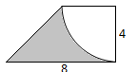
（1）计算阴影部分的面积（单位：cm） （2）已知正方形的边长是8cm，求阴影部分的面积和周长。
8cm

4、解决问题（共36分）
1、一个圆形纸板的周长和一个正方形纸板的周长相等。已知正方形纸板的边长是15.7厘米，圆形纸板的面积是多少？

2、农场今年小麦产量是2400吨，比去年增长$\frac{1}{5}$，去年的产量是多少吨？
（画出线段图，并用两种方法解答）

棠外附小六年级第七周B卷
一、填空。
1、把一个圆剪成若干个扇形拼成近似长方形，周长比原来增加了8厘米，圆的面积是（ ）平方厘米。
2、一个直径10米的水池周围修一条宽1米的路，路的面积是（ ）。
3、把一根铁丝围成一个圆，半径正好是5分米，如果把这根铁丝改围成一个正方形，
它的边长是( )分米，正方形面积是（ ）。
4、一个挂钟的分针长5厘米，从1时到6时这根分针的针尖走过了( )厘米，这根分针扫过的面积是( )平方厘米。
5、在长40cm，宽19cm的长方形中，能剪( )个半径为4cm的圆。
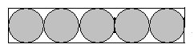
6、如图，盒子里刚好放5瓶罐头，每瓶罐头的瓶底半径是3cm，盒底的空白部分面积是（ ）
7、一段绳子，第一次用去2米，第二次用去剩下的$\frac{1}{3}$，还剩下4米，这段绳子原来长（ ）米。
二、超市把一种圆柱体形状的罐头打成捆出售，已知罐头的底面直径是12厘米。
1、把两个罐头打捆，捆扎两圈，需要多长的绳子？

2、把3个罐头打捆，捆扎3圈，需要多长的绳子？

3、把4个罐头打捆，捆扎4圈，需要多长的绳子？

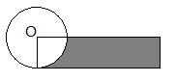

棠外附小六年级第七周C卷
知识要点
在进行组合图形的面积计算时，要仔细观察，认真思考，看清组合图形是由几个基本单位组成的，还要找出图中的隐蔽条件与已知条件和要求的问题间的关系。
1．求下面各个图形中阴影部分的面积（单位：厘米）。
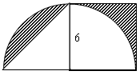

2．求下面各个图形中阴影部分的面积（单位：厘米）。
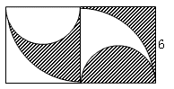

3．求下面各个图形中阴影部分的面积（单位：厘米）。
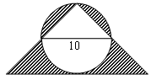

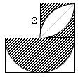
4.计算下面图形中阴影部分的面积（单位：厘米）。

5.计算下面图形中阴影部分的面积（单位：厘米，正方形边长4）。
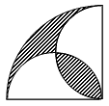

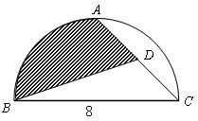
6．如图所示，直径BC＝8厘米，AB＝AC，D为AC的中点，求阴影部分的面积。

7．如图所示，AB＝BC＝8厘米，求阴影部分的面积。
